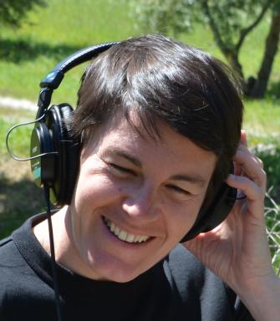 Séverine Leroy Maîtresse de conférences en études théâtrales

Publications

Article dans une revue (4)

Radio, scène et documentaire sonore de recherche: explorations sonores de la peinture de Mark Rothko.
Séverine Leroy
Revista Brasileira de Estudos da Presença [Brazilian Journal on Presence Studies] , 2024, Les scènes du son, 14, ⟨10.1590/2237-2660138575vs02⟩
Article dans une revue
hal-04868695v1
Au coeur de la performance : A propos de la Trilogie des Contes Immoraux (pour Europe), compagnie Non Nova - Phia Ménard
Séverine Leroy,Ivan Roussel
Thaêtre, 2024
Article dans une revue
hal-04251417v1
Produire des documentaires de création à France Culture: la nécessité de la collaboration
Séverine Leroy
Komodo 21, 2022, 18, pp.komodo21.fr
Article dans une revue
hal-04241722v1
Le documentaire radiophonique : espace de construction d’une mémoire du théâtre ?
Séverine Leroy
Revue Sciences/Lettres, 2017, 5, ⟨10.4000/rsl.1237⟩
Article dans une revue
hal-04243654v1

Chapitre d'ouvrage (3)

Produire des documentaires de création à France Culture : La nécessité de la collaboration entre réalisateur et producteur
Séverine Leroy
Presses universitaires de Rennes. Le désir de belle radio aujourd’hui (fiction, documentaire), A paraître
Chapitre d'ouvrage
hal-04243675v1
Imaginer un paysage sonore du passé Le processus de création des Sons de l'arrière par le collectif Micro-sillons
Séverine Leroy
Presses Universitaires de Rennes. Paysages sensoriels, 2019, 9782753576964
Chapitre d'ouvrage
hal-04243610v1
Témoigner d'un génocide dans le théâtre contemporain: le corps passeur de l'acteur
Séverine Leroy
Presses universitaires de Caen. Corps et témoignage, 2006, 2-84133-276-4
Chapitre d'ouvrage
hal-04251449v1

Son (2)

À l'écoute du TeatrO Bando
Séverine Leroy
2021
Son
hal-03504524v1
Variation Rothko : Une immersion sonore
Séverine Leroy
2020
Son
hal-03504532v1

